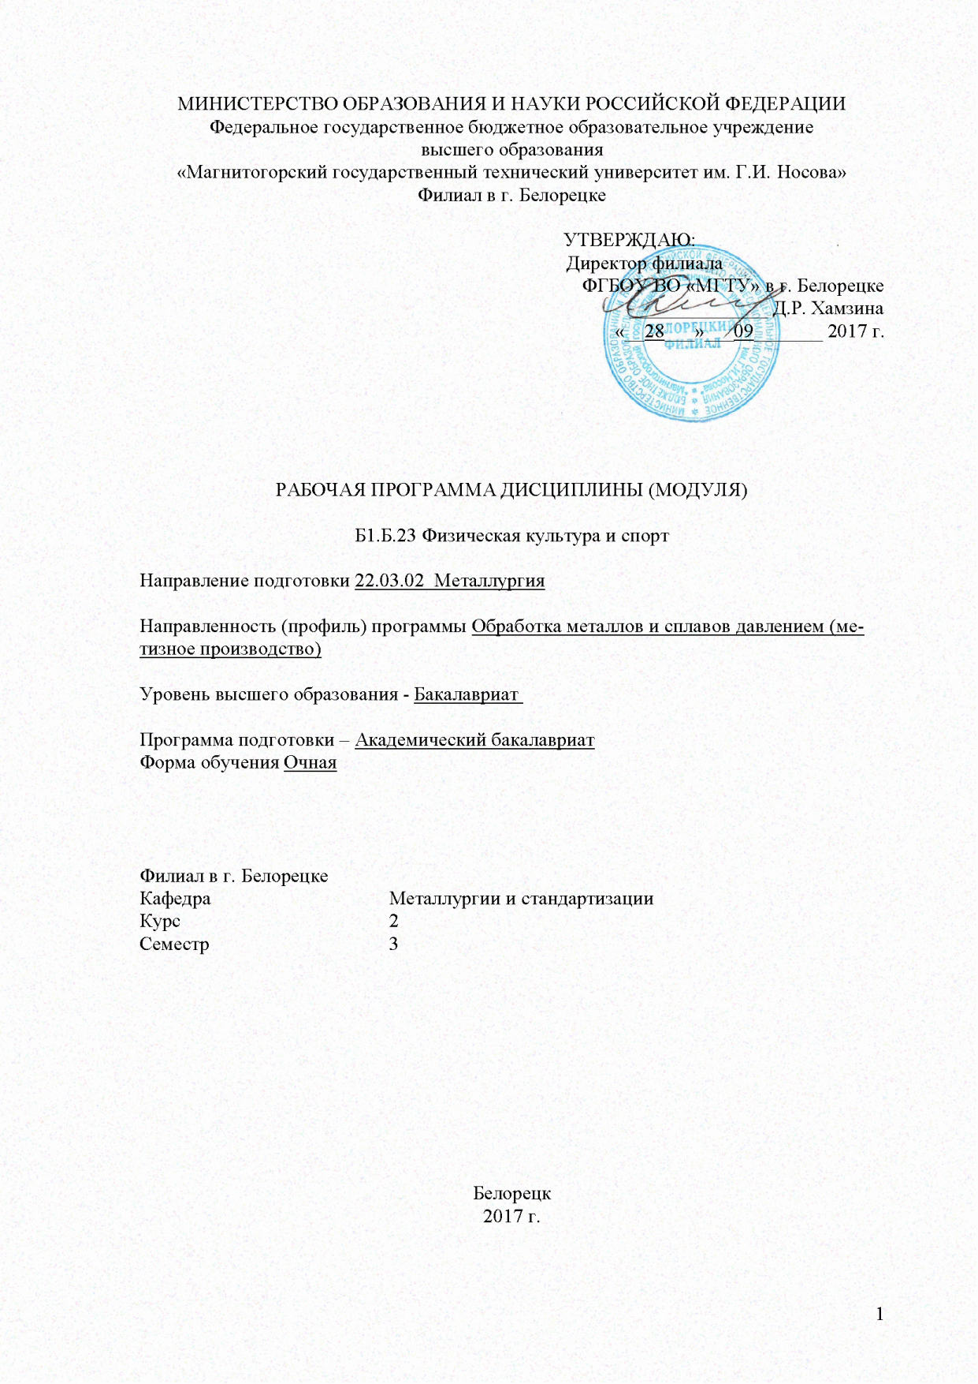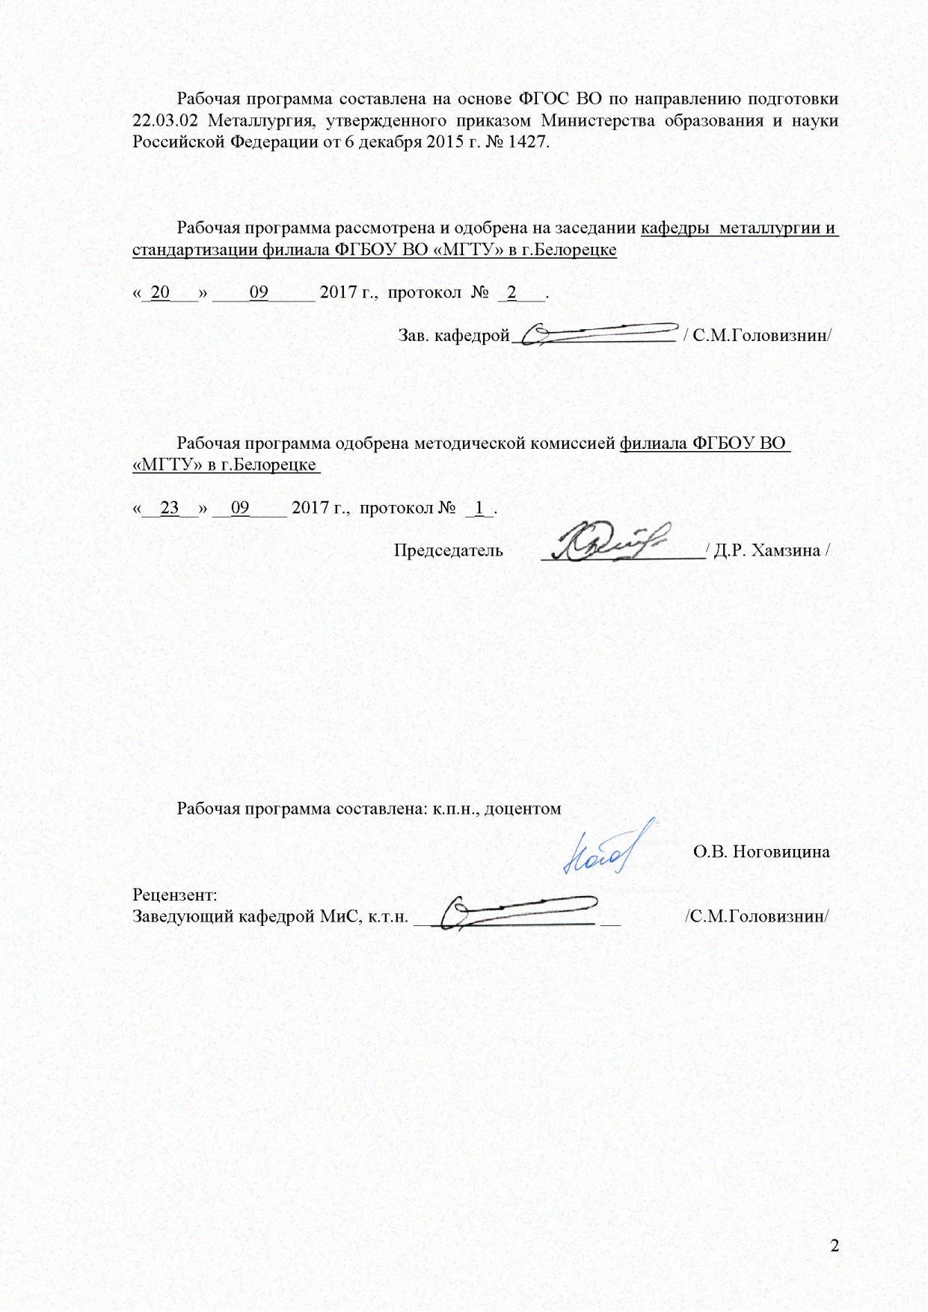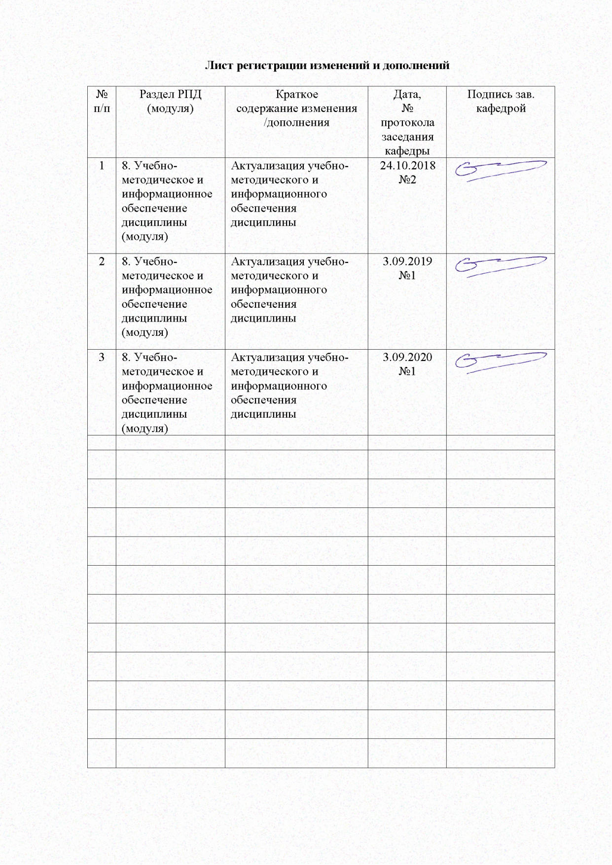

- Цели освоения дисциплины

Целью освоения дисциплины «Физическая культура и спорт» является формирование физической культуры личности и способности направленного использования разнообразных форм физической культуры, спорта для сохранения и укрепления здоровья, а также в подготовке к будущей профессиональной деятельности.

- Место дисциплины в структуре образовательной программы подготовки бакалавра
Дисциплина «Физическая культура и спорт» входит в базовую часть образовательной программы. Освоение дисциплины осуществляется с опорой на знания, умения, навыки и межпредметные связи, полученные на предыдущих уровнях образования по дисциплинам: физическая культура, безопасность жизнедеятельности.
Знания (умения, навыки), полученные при изучении данной дисциплины будут необходимы для формирования понимания социальной роли физической культуры в развитии личности и подготовке ее к профессиональной деятельности; для сохранения и укрепления здоровья, психического благополучия, развития и совершенствования психофизических способностей, качеств и свойств личности, самоопределения в физической культуре; для овладения общей и профессионально-прикладной физической подготовленности, определяющей психофизическую подготовленность студента к будущей профессии; для достижения жизненных и профессиональных целей.

- Компетенции обучающегося, формируемые в результате освоения дисциплины и планируемые результаты обучения
В результате освоения дисциплины обучающийся должен обладать следующими компетенциями:
Структурный  элемент  компетенции | Планируемые результаты обучения
ОК-7 способностью поддерживать должный уровень физической подготовленности для обеспечения полноценной социальной и профессиональной деятельности
Знать | - роль физической культуры в развитии человека и подготовке специалиста;  - основы физической культуры и здорового образа жизни, влияние оздоровительных систем физического воспитания на укрепление здоровья, профилактику профессиональных заболеваний и вредных привычек;  - способы контроля, самоконтроля и оценки физического развития и физической подготовленности;  - правила и способы планирования занятий по различным видам спорта.
Уметь | - выполнять индивидуально подобранные комплексы оздоровительной и адаптивной (лечебной) физической культуры;  - осуществлять творческое сотрудничество в коллективных формах занятий физической культурой;  - использовать приобретенные знания и умения в практической деятельности и повседневной жизни.
Владеть | системой теоретических знаний, обеспечивающих со- хранение и укрепление здоровья, развитие и совершен- ствование психофизических способностей и качеств (с выполнением установленных нормативов по общей физи- ческой и спортивно- технической подготовке)  для:  - подготовки к профессиональной деятельности и службе в Вооруженных Силах Российской Федерации;  - повышения работоспособности, сохранения, укрепления здоровья и своих функ- циональных и двигательных возможностей;  - организации и проведения индивидуального, коллективного и семейного отдыха и при участии в массовых спортивных соревнованиях;  - процесса активной творче- ской деятельности по формированию здорового образа жизни  - использования личного опыта в физкультурно- спортивной деятельности.
ОК-8 готовностью пользоваться основными методами защиты производственного персонала и населения от возможных последствий аварий, катастроф, стихийных бедствий
Знать | - навыки организации групповой и коллективной деятельности, а также самостоятельной деятельности
Уметь | - использовать навыки организации групповой и коллективной деятельности, а также самостоятельной деятельности
Владеть | - системой теоретических и практических знаний организации групповой и коллективной деятельности
- Структура и содержание дисциплины
Общая трудоемкость дисциплины составляет 2 единиц 72 часа, в том числе:
контактная работа – 19 акад. часов;
аудиторная – 18 акад. часов;
внеаудиторная – 1 акад. часов;
самостоятельная работа – 53 акад. часов.
Раздел/ тема  дисциплины | Семестр | Аудиторная  контактная работа  (в акад. часах) |  | Самостоятельная работа (в акад. часах) | Вид самостоятельной  работы | Форма текущего контроля успеваемости и  промежуточной аттестации | Код и структурный  элемент  компетенции
Раздел/ тема  дисциплины | Семестр | лекции | практич. занятия
1. Раздел. Физическая культура в профессиональной подготовке  студентов: | 3
1.1. Физическая культура личности: основные понятия и определения в области физической культуры (физическая культура, совершенство, воспитание развитие, основные функции физической культуры, функциональная подготовленность). Компоненты физической культуры, ее социальные функции. Уровни сформированности физиче- ской культуры личности. |  | 1 |  | 5 | Выполнение тренировочных, реконструктивных упражнений и различных упражнений, направленных на развитие умений и навыков говорения, чтения и письма Формирование навыков ознакомительного и изучающего чтения на базе текстов по темам (снятия лексических и грамматических трудностей), коррекция навыков произношения. Развитие навыков диалогической и монологической речи. Выполнение тестов для самопроверки | Беседа по устным темам. Выполнение тестов и контрольных заданий. Чтение, перевод, сообщения, доклады по прочитанным текстам (5 тыс. зн.) | ОК-7 - зув  ОК-8 - зув
1.2. Организационные и методические основы физического воспитания: методические принципы физического воспитания. Методы и средства физического воспитания. Методики воспитания физических качеств. Техническая подготовка и обучение двигательным действиям. Физическая подготовка (специальная и общая) |  | 2 |  | 5 |  |  | ОК-7 - зув  ОК-8 - зув
Итого по разделу |  | 3 |  | 10
2. Раздел. Анатомо- морфологические и физиологические основы жизнедеятельности организма человека при занятиях физической культурой
2.1. Организм как единая саморазвивающаяся и саморегулирующаяся биологическая система. Общее представление о строении тела человека, его тканях, органах и фи- зиологических системах. |  | 1 |  | 4 | Опрос, выполнение тестов, подготовка докладов, написание рефератов | Опрос, тесты, выступление с докладом, защита рефератов | ОК-7 - зув  ОК-8 - зув
2.2. Морфофункциональные систе-мы организма (костная система и ее функции, общее представление о мышечной системе человека и ее функциях, сердечно-сосудистая система, дыхательная система, нервная система) |  | 1 |  | 4 |  | Опрос, тесты, выступление с докладом, защита рефератов | ОК-7 - зув  ОК-8 - зув
2.3. Внешняя среда и ее воздействие на организм и жизнедеятельность человека. Функциональная активность человека. Биологические ритмы и работоспособность |  | 1 |  | 4 |  | Опрос, тесты, выступление с докладом, защита рефератов | ОК-7 - зув  ОК-8 - зув
Итого по разделу |  | 3 |  | 12
3. Раздел. Основы здорового образа жизни студента
3.1. Физическое здоровье и его критерии (адаптационно- энергетический потенциал человека, продолжительность предстоящей жизни как мера здоровья). Образ жизни и здоровье (рациональный режим труда и отдыха, отказ от вредных привычек, личная гигиена, закаливание, рациональное питание). Ценностные ориентации молодежи на здоровый образ жизни. |  | 3 |  | 6 | Опрос, выполнение тестов, подготовка докладов, написание рефератов | Опрос, тесты, выступление с докладом, защита рефератов | ОК-7 - зув  ОК-8 - зув
Итого по разделу |  | 3 |  | 6
4. Раздел. Спорт в системе физического воспитания. Виды спорта
4.1. Определение и понятие спорта; Организационно-правовые разно- видности спорта (массовый, про- фессиональный, студенческий и спорт высших достижений) |  | 3 |  | 4 | Опрос, выполнение тестов, подготовка докладов, написание рефератов | Опрос, тесты, выступление с докладом, защита рефератов | ОК-7 - зув  ОК-8 - зув
Итого по разделу |  | 3 |  | 4
5. Раздел. Олимпийские игры. Комплекс ГТО
5.1. История развития Олимпийско- го движения. Выступление сборных команд СССР и России на зимних и летних Олимпийских играх. |  | 2 |  | 5 | Опрос, выполнение тестов, подготовка докладов, написание рефератов | Опрос, тесты, выступление с докладом, защита рефератов | ОК-7 - зув  ОК-8 - зув
5.2. Комплекс ГТО в программе физического воспитания студентов (история, организация работы по совершенствованию физических качеств) |  | 1 |  | 5 |  | Опрос, тесты, выступление с докладом, защита рефератов | ОК-7 - зув  ОК-8 - зув
Итого по разделу |  | 3 |  | 10
6. Раздел. Контроль и самоконтроль физического состояния. Лечебная физическая культура и массаж
6.1. Диагностика и самодиагности-ка организма при регулярных занятиях физической культурой и спортом. Врачебный, педагогический, самоконтроль (формы врачебного контроля, оценка физического раз- вития, методы оценки физического развития и физической подготов- ленности, дневник самоконтроля). |  | 1 |  | 5 | Опрос, выполнение тестов, подготовка докладов, написание рефератов | Опрос, тесты, выступление с докладом, защита рефератов | ОК-7 - зув  ОК-8 - зув
6.2. Лечебная физическая культура при заболеваниях сердечно- сосудистой системы, органов дыха- ния, органов пищеварения, хирургии, детских заболеваниях. Массаж (основные приемы, виды массажа, аппаратный и самомассаж). |  | 2 |  | 6 | Опрос, составление комплексов упражнений, на- правленных на профилактику профессиональных заболеваний | Презентация упражнений | ОК-7 - зув  ОК-8 - зув
Итого по разделу |  | 3 |  | 11
Итого по дисциплине |  | 18 |  | 53 |  | зачет

- Образовательные и информационные технологии
Для достижения планируемых результатов в обучении используются следующие образовательные технологии:
Информационно-развивающие технологии, направленные на формирование системы знаний, запоминание и свободное оперирование ими. В учебном процессе используются активные и интерактивные формы проведения занятий (плакаты, таблицы, компьютерные контрольно-обучающие программы, деловые и ролевые игры, языковые игры, электронные словари); электронные образовательные ресурсы по темам практических занятий; самостоятельное ознакомление студентов с источниками информации по профилю на иностранном языке, применение новых информационных технологий для самостоятельного пополнения знаний, включая использование технических и электронных средств информации.
Деятельностные, практико-ориентированные технологии, направленные на формирование системы профессиональных практических умений при проведении экспериментальных исследований, обеспечивающих возможность качественно выполнять профессиональную деятельность; использование электронных образовательных ресурсов по темам практических занятий.
Личностно-ориентированные технологии обучения, обеспечивающие в ходе учебного процесса учет различных способностей обучаемых, создание необходимых условий для развития их индивидуальных способностей, развитие активности личности в учебном процессе. Личностно-ориентированные технологии обучения реализуются в результате индивидуального общения преподавателя и студента при защите рефератов, проектных работ, при выполнении домашних индивидуальных заданий.

- Учебно-методическое обеспечение самостоятельной работы обучающихся

- Раздел. Физическая культура в профессиональной подготовке
Формирование ценностных ориентаций студентов на физическую культуру и спорт.
Роль физической культуры и спорта в духовном воспитании личности.
Средства физической культуры в повышении функциональных возможностей организма.
Физиологическая характеристика состояний организма при занятиях физическими упражнениями и спортом.
Цели, задачи и средства общей физической подготовки.
Цели, задачи и средства спортивной подготовки.
Самоконтроль в процессе физического воспитания.
Средства и методы воспитания физических качеств.

- Раздел. Анатомо- морфологические и физиологические основы жизнедеятельности организма человека при занятиях физической культурой
Анатомо-морфологические особенности и основные физиологические функции организма.
Внешняя среда и ее воздействие на организм человека.
Функциональная активность человека и взаимосвязь физической и умственной деятельности.
Утомление при физической и умственной работе.
Восстановление.
Средства физической культуры в регулировании работоспособности.
Адаптация к физическим упражнениям.
Адаптация спортсменов к выполнению специфических статических нагрузок

- Раздел. Основы здорового образа жизни студента

Характеристика основных компонентов здорового образа жизни.
Физиологическая характеристика состояний организма при занятиях физическими упражнениями и спортом.
Современные популярные оздоровительные системы физических упражнений.
Методики применения средств физической культуры для направленной коррекции телосложения.
Методика составления индивидуальных программ физкультурных занятий с оздоровительной направленностью.
Основы психического здоровья и психосоматическая физическая тренировка (профилактика неврозов, аутогенная тренировка, самовнушение и т. п.)
Повышение иммунитета и профилактика простудных заболеваний.
Физическая культура в профилактике сердечно-сосудистых заболеваний.
Физическая культура в профилактике опорно-двигательного аппарата.
Способы улучшения зрения.
Применение физических упражнений для формирования красивой фигуры.
Профилактика профессиональных заболеваний и травматизма средствами физической культуры.
Виды физических нагрузок, их интенсивность.
Влияние физических упражнений на мышцы.
Комплексы упражнений при заболеваниях опорно-двигательного аппарата.
Организация физического воспитания.
Основы методики и организация самостоятельных занятий физическими упражнениями.
Контроль, самоконтроль в занятиях физической культурой и спортом.
Профилактика травматизма.

- Раздел. Спорт в системе физического воспитания. Виды спорта

Баскетбол.
Баскетбол: азбука баскетбола.
Баскетбол: элементы техники.
Баскетбол: броски мяча.
Баскетбол: организация соревнований.
Баскетбол в Тульской области.
Баскетбол. Тульские спортсмены - победители крупнейших мировых соревнований.

Волейбол.
Волейбол: азбука волейбола.
Волейбол: передачи.
Волейбол: нападающий удар.
Волейбол: блокирование.
Волейбол: подача.
Волейбол: организация соревнований.
Волейбол в Тульской области.
Волейбол. Тульские спортсмены - победители крупнейших мировых соревнований.

Лёгкая атлетика.
Легкая атлетика в системе физического воспитания.
Легкая атлетика: история, виды, техника ходьбы.
Легкая атлетика: история, виды, техника бега.
Легкая атлетика: история, виды, техника прыжков.
Легкая атлетика: история, виды, техника метаний.
Легкая атлетика в Тульской области.
Легкая атлетика. Тульские спортсмены - победители крупнейших мировых соревнований.
Организация соревнований по эстафетному бегу (круговая, встречная, линейная, комбинированная, эстафета «Веселые старты»).

Лыжная подготовка.
Лыжная подготовка в системе физического воспитания.
Лыжная подготовка: основы техники передвижения.
Лыжная подготовка: способы лыжных ходов.
Лыжная подготовка: преодоление подъемов и спусков.
Лыжная подготовка: подбор инвентаря.
Лыжная подготовка в Тульской области.
Лыжная подготовка. Тульские спортсмены - победители крупнейших мировых соревнований.
Лыжный спорт: перспективы развития.

Плавание.
Обучение плаванию (способы «кроль» и «брасс»).
Плавание в Тульской области.
Плавание. Тульские спортсмены - победители крупнейших мировых соревнований.
Плавание и его воздействие на развитие системы опорно-двигательного аппарата.

Футбол.
Футбол: азбука футбола.
Футбол: техника футбола.
Футбол. Организация соревнований.
Правила игры в фут-зал (мини-футбол), утвержденные фифа
ФК «Арсенал» - легенда тульского футбола.
Организация и методы проведения подвижных игр (подбор игр, требования к организации, задачи руководителя т. д.)
История Тульского велоспорта.
Тульские велосипедисты - победители.
Олимпийские чемпионы - туляки
Спортивные арены Тулы.
Спортивные общества Тулы.
Основы и организация школьного туризма.
Организация и проведение туристических соревнований, туристических слетов.
Характеристика внеурочных форм занятий (гимнастика до занятий, физкультминутки, физкультпаузы, динамичные перемены, спорт-час).
Внеклассные занятия физическими упражнениями (организация и содержание работы школьного КФК, организация спортивных праздников, дней здоровья и т. д.)
Развитие экстремальных видов спорта
Атлетическая гимнастика и ее влияние на организм человека.
Бег, как средство укрепления здоровья.
Виды бега и их влияние на здоровье человека.
Бокс и борьба как основные виды силовых состязаний.
Возникновение и развитие борьбы как в вида спорта.
Возникновение и развитие гимнастики.
История возникновения и развития зимних видов спорта
Восточные единоборства, их история и развитие как вида спорта.
Русские национальные виды спорта и игры.
Национальные виды спорта и игры народов мира.

- Раздел. Олимпийские игры. Комплекс ГТО

История современных Олимпийских игр как международного спортивного движения
История возникновения и развития Олимпийских игр.
Символика и атрибутика Олимпийских игр.
Современные олимпийские игры: особенности проведения и их значение в жизни современного общества
Развитие Олимпийского движения в России.
Международный Олимпийский комитет (МОК, история создания, цели, задачи, содержание деятельности).
Анализ современных летних Олимпийских игр.
Анализ современных зимних Олимпийских игр.
Анализ и результаты 22 летних Олимпийских игр в Москве в 1980 г.

- Раздел. Контроль и самоконтроль физического состояния. Лечебная физическая культура и массаж

Особенности ЛФК (лечебная физкультура) , корригирующей гимнастики и т. п. Методика составления программ по физической культуре с оздоровительной, рекреационной направленностью.
Особенности, содержание и структура спортивной подготовки.
Учет половых и возрастных особенностей при занятиях физической культурой и спортом.
Физические качества. Методы воспитания физических качеств на занятиях физической культурой и спортом.
Возможности и условия коррекции физического развития, телосложения, функциональных возможностей организма средствами физической культуры и спорта.
Самоконтроль на занятиях физической культурой и спортом. Способы и методы самоконтроля за функциональным состоянием организма.
Массаж, виды массажа. Влияние массажа на функциональное состояние организма

7 Оценочные средства для проведения промежуточной аттестации
а) Планируемые результаты обучения и оценочные средства для проведения промежуточной аттестации.

Структурный элемент  компетенции | Планируемые результаты обучения | Оценочные средства
ОК-7 способностью поддерживать должный уровень физической подготовленности для обеспечения полноценной социальной и профессиональной деятельности
Знать | - роль физической культуры в развитии человека и подготовке специалиста;  - основы физической культуры и здорового образа жизни, влияние оздоровительных систем физического воспитания на укрепление здоровья, профилактику профессиональных заболеваний и вредных привычек;  - способы контроля, самоконтроля и оценки физического развития и физической подготовленности;  - правила и способы планирования занятий по различным видам спорта. | - Физическая культура и спорт как социальные феномены.  - Наследственность и ее влияние на здоровье.  - Физическая культура - часть общечеловеческой культуры.  - Общая физическая подготовка, ее цели и задачи.  - Понятие "здоровье", его содержание и критерии.  - Строение и функции опорно-двигательного аппарата.  - Компоненты физической культуры:  - физическое воспитание;  - физическое развитие;  - профессионально-прикладная физическая культура;  - оздоровительно-реабилитационная физическая культура;  - средства физической культуры;  - Физическая культура личности студента.  - Понятие о социально-биологических основах физической культуры.  - Саморегуляция и самосовершенствование организма в процессе его развития.  - Специальная физическая подготовка.  - Формы самостоятельных занятий.  - Возрастные особенности самостоятельных занятий физическими упражнениями.  - Спортивная подготовка, ее цели и задачи. Техническая, тактическая, физическая, психическая подготовка спортсменов.  - Изменение состояния организма студентов под влиянием различных режимов и условий обучения.  - Образ жизни студентов и его влияние на здоровье.  - Понятие об органах и физиологических системах организма человека.  - Физическая культура и спорта как средство сохранения и укрепления здоровья студентов, их физического и спортивного совершенствования.  - Влияние окружающей среды на здоровье.  - Нервная и гуморальная регуляция физиологических процессов в организме. Понятие о рефлекторной дуге.  - Профессиональная направленности физической культуры.  - Режим труда и отдыха студентов.  - Физиологическая характеристика утомления и восстановления.  - Принцип целостности организма и его единства с окружающей средой.  - Физическая культура и спорт в ВУЗе.  - Организация сна и режима питания студентов.  - Взаимосвязь между интенсивностью занятий. Границы интенсивности физической нагрузки для студенческого возраста.  - Профессионально-прикладная физическая подготовка как разновидность специальной физической подготовки.  - Самооценка собственного здоровья.  - Внешняя среда. Природные, биологические и социальные факторы. Экологические проблемы современности.  - Гигиенические основы закаливания (воздухом, солнцем, водой).  - Представления об обмене белков и углеводов в мышечной деятельности и при физических нагрузках.  - Ценностные ориентации и отношение студентов к физической культуре и спорту.  - Гуманитарная значимость физической культуры.
Уметь | - выполнять индивидуально подобранные комплексы оздоровительной и адаптивной (лечебной) физической культуры;  - осуществлять творческое сотрудничество в коллектив- ных формах занятий физиче- ской культурой;  - использовать приобретенные знания и умения в практической деятельности и повседневной жизни. | Тестовые задания  - Комплексы физических упражнений, этические нормы, регулирующие поведение чело- века в процессе физкультурно-спортивной деятельности – ценности физической культуры:  А) моральные; Б) материальные; В) спортивные;  Г) духовные.  - Факторы, такие, как непрерывность, повторяемость, вариативность и последовательность, характеризуют следующий методический принцип физического воспитания:  А) принцип систематичности; Б) принцип доступности;  В) принцип наглядности;  Г) принцип сознательности и активности.  - К средствам физического воспитания НЕ относятся: А) гигиенические факторы;  Б) двигательные навыки;  В) физические упражнения;  Г) факторы окружающей среды.  4. Процесс воспитания физических качеств, обеспечивающий преимущественное разви- тие тех двигательных способностей, которые необходимы для конкретной спортивной дисциплины – это:  А) общая физическая подготовка;  Б) специальная физическая подготовка; В) психолого-педагогическая подготовка; Г) психическая подготовка.  5.Учебно-тренировочные занятия со студентами, не имеющими спортивной квалифика- ции, состоит их:  А) пяти частей; Б) двух частей; В) трех частей;  Г) четырех частей.
ОК-8 готовностью пользоваться основными методами защиты производственного персонала и населения от возможных последствий аварий, катастроф, стихийных бедствий
Знать | - навыки организации групповой и коллективной деятельности, а также самостоятельной деятельности
Уметь | - использовать навыки организации групповой и коллективной деятельности, а также самостоятельной деятельности
Владеть | - системой теоретических и практических знаний организации групповой и коллективной деятельности

б) Порядок проведения промежуточной аттестации, показатели и критерии оценивания.

- Посещение лекционных занятий и предоставление конспектов лекций.
- Выполнение итогового теста не менее 70%.
- Выступление с докладом.
- Написание реферата.

- Учебно-методическое и информационное обеспечение дисциплины
а) Основная литература:
1. Мицан, Е. Л. Лечебная физкультура в работе с дошкольниками, больными ДЦП [Электронный ресурс] : учебное пособие / Е. Л. Мицан ; МГТУ. - Магнитогорск : МГТУ, 2017. - 1 электрон. опт. диск (CD-ROM). - Режим доступа: https://magtu.informsystema.ru/uploader/fileUpload?name=3332.pdf&show=dcatalogues/1/1138451/3332.pdf&view=true . - Макрообъект. - ISBN 978-5-9967-0994-6.
2. Мицан, Е. Л. Лечебный массаж [Электронный ресурс] : учебное пособие / Е. Л. Мицан ; МГТУ. - Магнитогорск : МГТУ, 2015. - 1 электрон. опт. диск (CD-ROM). - Режим доступа: https://magtu.informsystema.ru/uploader/fileUpload?name=1276.pdf&show=dcatalogues/1/1123471/1276.pdf&view=true . - Макрообъект.

б) Дополнительная литература:
1. Адаптивная физическая культура в работе со спортсменами-сурдлимпийцами : учебное пособие / Р. А. Козлов, Н. Н. Котляр, Е. Г. Цапов и др. ; МГТУ. - Магнитогорск : МГТУ, 2018. - 1 электрон. опт. диск (CD-ROM). - Загл. с титул. экрана. - URL: https://magtu.informsystema.ru/uploader/fileUpload?name=3747.pdf&show=dcatalogues/1/1527756/3747.pdf&view=true (дата обращения: 15.10.2019). - Макрообъект. - Текст : электронный. - Сведения доступны также на CD-ROM.
2. Адаптивная физическая культура в работе со спортсменами-сурдлимпийцами : учебное пособие / Р. А. Козлов, Н. Н. Котляр, Е. Г. Цапов и др. ; МГТУ. - Магнитогорск : МГТУ, 2018. - 1 электрон. опт. диск (CD-ROM). - URL: https://magtu.informsystema.ru/uploader/fileUpload?name=3747.pdf&show=dcatalogues/1/1527756/3747.pdf&view=true (дата обращения: 09.10.2019). - Макрообъект. - Текст : электронный. - Сведения доступны также на CD-ROM.
3. Бикьянова, Ф. Р. Система спортивной тренировки студентов методика кроссовой подготовки и круговая тренировка на занятиях физической культуры : учебно-методическое пособие / Ф. Р. Бикьянова ; МГТУ. - Магнитогорск : МГТУ, 2017. - 1 электрон. опт. диск (CD-ROM). - Загл. с титул. экрана. - URL: https://magtu.informsystema.ru/uploader/fileUpload?name=3296.pdf&show=dcatalogues/1/1137684/3296.pdf&view=true (дата обращения: 04.10.2019). - Макрообъект. - Текст : электронный. - Сведения доступны также на CD-ROM.
4. Голубева, О. А. Организация и управление физической культурой и спортом : учебное пособие / О. А. Голубева, Р. А. Козлов ; МГТУ. - Магнитогорск : МГТУ, 2016. - 1 электрон. опт. диск (CD-ROM). - Загл. с титул. экрана. - URL: https://magtu.informsystema.ru/uploader/fileUpload?name=2960.pdf&show=dcatalogues/1/1134854/2960.pdf&view=true (дата обращения: 04.10.2019). - Макрообъект. - Текст : электронный. - Сведения доступны также на CD-ROM.
5. Ильина, Г. В. Физкультурная деятельность детей в аспекте непрерывного образования : учебно-методическое пособие / Г. В. Ильина ; МГТУ. - Магнитогорск : МГТУ, 2018. - 1 электрон. опт. диск (CD-ROM). - Загл. с титул. экрана. - URL: https://magtu.informsystema.ru/uploader/fileUpload?name=3769.pdf&show=dcatalogues/1/1527865/3769.pdf&view=true (дата обращения: 15.10.2019). - Макрообъект. - Текст : электронный. - Сведения доступны также на CD-ROM.
6. Кабирова, О. Р. Проблемы физкультурно-эстетического образования (социально-культурный аспект) : учебное пособие / О. Р. Кабирова, Е. А. Цайтлер, О. А. Алонцева ; МГТУ. - Магнитогорск : МГТУ, 2017. - 1 электрон. опт. диск (CD-ROM). - Загл. с титул. экрана. - URL: https://magtu.informsystema.ru/uploader/fileUpload?name=3380.pdf&show=dcatalogues/1/1139237/3380.pdf&view=true (дата обращения: 04.10.2019). - Макрообъект. - Текст : электронный. - ISBN 978-5-9967-1021-8. - Сведения доступны также на CD-ROM.
7. Кабирова, О. Р. Социально-культурные проблемы физкультурного образования : учебное пособие / О. Р. Кабирова, Е. А. Цайтлер, О. А. Алонцева ; МГТУ. - Магнитогорск : МГТУ, 2017. - 1 электрон. опт. диск (CD-ROM). - Загл. с титул. экрана. - URL: https://magtu.informsystema.ru/uploader/fileUpload?name=3425.pdf&show=dcatalogues/1/1140031/3425.pdf&view=true (дата обращения: 04.10.2019). - Макрообъект. - Текст : электронный. - ISBN 978-5-9967-1020-1. - Сведения доступны также на CD-ROM.
8. Киреева, Е. А. Физическая культура : учебное пособие / Е. А. Киреева ; МГТУ. - Магнитогорск : МГТУ, 2015. - 1 электрон. опт. диск (CD-ROM). - Загл. с титул. экрана. - URL: https://magtu.informsystema.ru/uploader/fileUpload?name=1462.pdf&show=dcatalogues/1/1123986/1462.pdf&view=true (дата обращения: 04.10.2019). - Макрообъект. - Текст : электронный. - Сведения доступны также на CD-ROM.
9. Коробейников, Е. В. Хрестоматия по спортивной психологии / Е. В. Коробейников, Д. А. Хабибулин, Е. Г. Цапов ; МГТУ. - Магнитогорск : МГТУ, 2016. - 1 электрон. опт. диск (CD-ROM). - Загл. с титул. экрана. - URL: https://magtu.informsystema.ru/uploader/fileUpload?name=3079.pdf&show=dcatalogues/1/1135290/3079.pdf&view=true (дата обращения: 04.10.2019). - Макрообъект. - Текст : электронный. - Сведения доступны также на CD-ROM.
10. Лебедев, С. В. Основы занятий гиревым спортом : учебное пособие / С. В. Лебедев, В. А. Страшенко ; МГТУ. - Магнитогорск : МГТУ, 2016. - 73 с. : ил. - URL: https://magtu.informsystema.ru/uploader/fileUpload?name=3123.pdf&show=dcatalogues/1/1135753/3123.pdf&view=true (дата обращения: 04.10.2019). - Макрообъект. - Текст : электронный. - Имеется печатный аналог.
11. Тестирование физической культуры и здоровья студентов средствами контроля и самоконтроля : учебное пособие / Н. А. Усцелемова, С. В. Усцелемов, В. Ф. Неретин, Т. Ф. Орехова ; МГТУ. - [2-е изд.]. - Магнитогорск : МГТУ, 2016. - 1 электрон. опт. диск (CD-ROM). - Загл. с титул. экрана. - URL: https://magtu.informsystema.ru/uploader/fileUpload?name=2846.pdf&show=dcatalogues/1/1133258/2846.pdf&view=true (дата обращения: 04.10.2019). - Макрообъект. - Текст : электронный. - Сведения доступны также на CD-ROM.
12. Физическая культура и физическая подготовка : учебник / под ред. В. Я. Кикотя, И. С. Барчукова. - М. : ЮНИТИ-ДАНА , 2011. - 1 электрон. опт. диск (CD-ROM). - Загл. с титул. экрана. - (Учебная литература для высш. и сред. проф. образ.). - URL: https://magtu.informsystema.ru/uploader/fileUpload?name=419.pdf&show=dcatalogues/1/1079403/419.pdf&view=true (дата обращения: 04.10.2019). - Макрообъект. - Текст : электронный. - Сведения доступны также на CD-ROM.

в) Методические указания:
- Алонцев, В.В. Подвижные игры зимой. Метод. указания / В.В. Алонцев. – Магнито- горск: Изд-во МаГУ, 2004. – 19 с.
- Алонцев, В.В. Подводящие игры: к летним спортивным играм и легкой атлетике. Учеб- но-метод. рекомендации / В.В. Алонцев. – Магнитогорск: изд-во МаГУ, 2006. – 32 с.
- Алонцев В.В. Инновационные подходы к проведению подвижных и массовых играх / В.В. Алонцев, О.В. Андреева, Е.В. Шестопалов, Н.В. Сычкова // Инновационные подходы в под- вижных и массовых играх. - Магнитогорск, изд-во МаГУ – 2006. – 204 с.
- Вахитов Р.Р. Лыжные гонки в программе физического воспитания студентов МаГУ / Р.Р. Вахитов, В.В. Алонцев, Е.В. Абрамкин, А.В. Емельянов // Лыжные гонки в программе фи- зического воспитания студентов МаГУ: учебно-методическое пособие.– Магнитогорск: МаГУ, 2012. – 148 с
- Вахитов Р.Р. Психология спорта. Учебно-методическое пособие. – Магнитогорск: Ма- ГУ, 2012. – 363 с.
- Голубева О.А. Спортивно-оздоровительный туризм: учебно-методическое пособие / О.А. Голубева // Спортивно-оздоровительный туризм: учебно-методическое пособие . – Магни- тогорск: МаГУ, 2012. – 55 с. ил.
- Тимошенко А.Г. Волейбол – игра для всех: учебное пособие / А.Г. Тимошенко, В.В. Алонцев // Волейбол – игра для всех: учебное пособие. – Магнитогорск, МаГУ, 2012. – 93 с.
- Борисоглебская З. Е, Васильева Н. П., Иванова Е. А. Методика физических упражне- ний для студентов специальных медицинских групп, имеющих заболевания глаз: методические указания по дисциплине «Физическая культура» для студентов всех специальностей [Текст]. – Магнитогорск: ФГБ ОУ ВПО «МГТУ», 2010. – 40 с.
- Гуркина В.А, Вдовина Л.А., Биктина С.Я., Усцелемов С.В., Шумовсков В.В., Т.Н. Рыбнова Т.Н., . Гром В.Н.. Обучение студентов технике прыжков в длину в отделении легкой атлетики: Методические рекомендации по дисциплине «Физическая культура» для студентов всех специальностей [Текст]. – Магнитогорск: ГОУ ВПО «МГТУ», 2010. – 41с.
- Вдовин Е.Н., Усцелемов С.В., Гуркина В.А., Шумовсков В.В., Биктина С.Я.,
Гром В.Н.. Обучение студентов технике бега в легкой атлетике: методические рекомендации по
дисциплине «Физическая культура» для студентов всех специальностей [Текст]. – Магнито- горск: ГОУ ВПО «МГТУ», 2010. – 29с.
- Стерхова Л.П., Пушкин В.К., Бикьянова Ф. Р. Система спортивной тренировки студентов. Методика кроссовой подготовки: методические рекомендации по дисциплине «Фи- зическая культура» для студентов всех специальностей [Текст]. – Магнитогорск: ГОУ ВПО
«МГТУ», 2009. – 22с.
- Стерхова Л.П, Бикьянова Ф.Р. Предупреждение и профилактика спортивного травматизма во время занятий физической культуры: методические рекомендации по дисцип- лине «Физическая культура» для студентов всех специальностей [Текст]. – Магнитогорск: ФГБОУ ВПО «МГТУ» МГТУ, 2011. – 25с.

г) Программное обеспечение и Интернет-ресурсы:
- Всероссийский физкультурно-спортивный комплекс «Готов к труду и обороне» http://www.gto.ru/
- Российская центральная отраслевая библиотека по физической культуре – http://lib.sportedu.ru/
- http://физическая -к ультур а.рф/ - Сайт по физической культуре.
- Аппаратура для диагностики здоровья человека - http://www.nootex.com/index13.htmАссоциация профессионалов фитнеса - http://www.fitness-pro.ru
- Аэробика - http://www.aerobica.ru
- Бодибилдинг - http://musculatura.narod.ru
- Валеология - http://www.ecocongress.ru/valeologia-n.htm#arhiv
- Интернет-Академия безопасного труда - http://new.safework.ru
- Каталог спортивных ресурсов - http://www.sportfiles.ru
- О зрении и зрительном утомлении - http://www.ocular.ru/
- Портал здорового образа жизни - http://www.breath.ru
- Российская центральная отраслевая библиотека по физической культуре - http://lib.sportedu.ru
- Центр физического здоровья человека - http://fitnestest.nm.ru
- Энциклопедия массажа - http://massazh.h1.ru
Программное обеспечение
Наименование ПО | № договора | Срок действия лицензии
MS Windows 7 Professional(для классов) | Д-1227-18 от 08.10.2018 | 11.10.2021
MS Windows 7 Professional (для классов) | Д-757-17 от 27.06.2017 | 27.07.2018
MS Office 2007 Professional | № 135 от 17.09.2007 | бессрочно
7Zip | свободно распространяемое ПО | бессрочно
FAR Manager | свободно распространяемое ПО | бессрочно
Профессиональные базы данных и информационные справочные системы
Название курса |  | Ссылка
Электронная база периодических изданий East View Information Services, ООО «ИВИС» |  | https://dlib.eastview.com/
Национальная информационно-аналитическая система – Российский индекс научного цитирования (РИНЦ) |  | URL: https://elibrary.ru/project_risc.asp
Поисковая система Академия Google (Google Scholar) |  | URL: https://scholar.google.ru/
Информационная система - Единое окно доступа к информационным ресурсам |  | URL: http://window.edu.ru/

- Материально-техническое обеспечение дисциплины (модуля)
Материально-техническое обеспечение дисциплины включает:
Тип и название аудитории | Оснащение аудитории
Учебная аудитория для проведения занятий лекционного типа, группо- вых и индивидуальных консульта- ций, текущего контроля и проме- жуточной аттестации | Набор демонстрационного оборудования: проектор, эк- ран, ноутбук
Помещение для самостоятельной работы | Компьютерная техника с возможностью подключения к сети Интернет и обеспечением доступа в электронную информационно-образовательную среду организации

